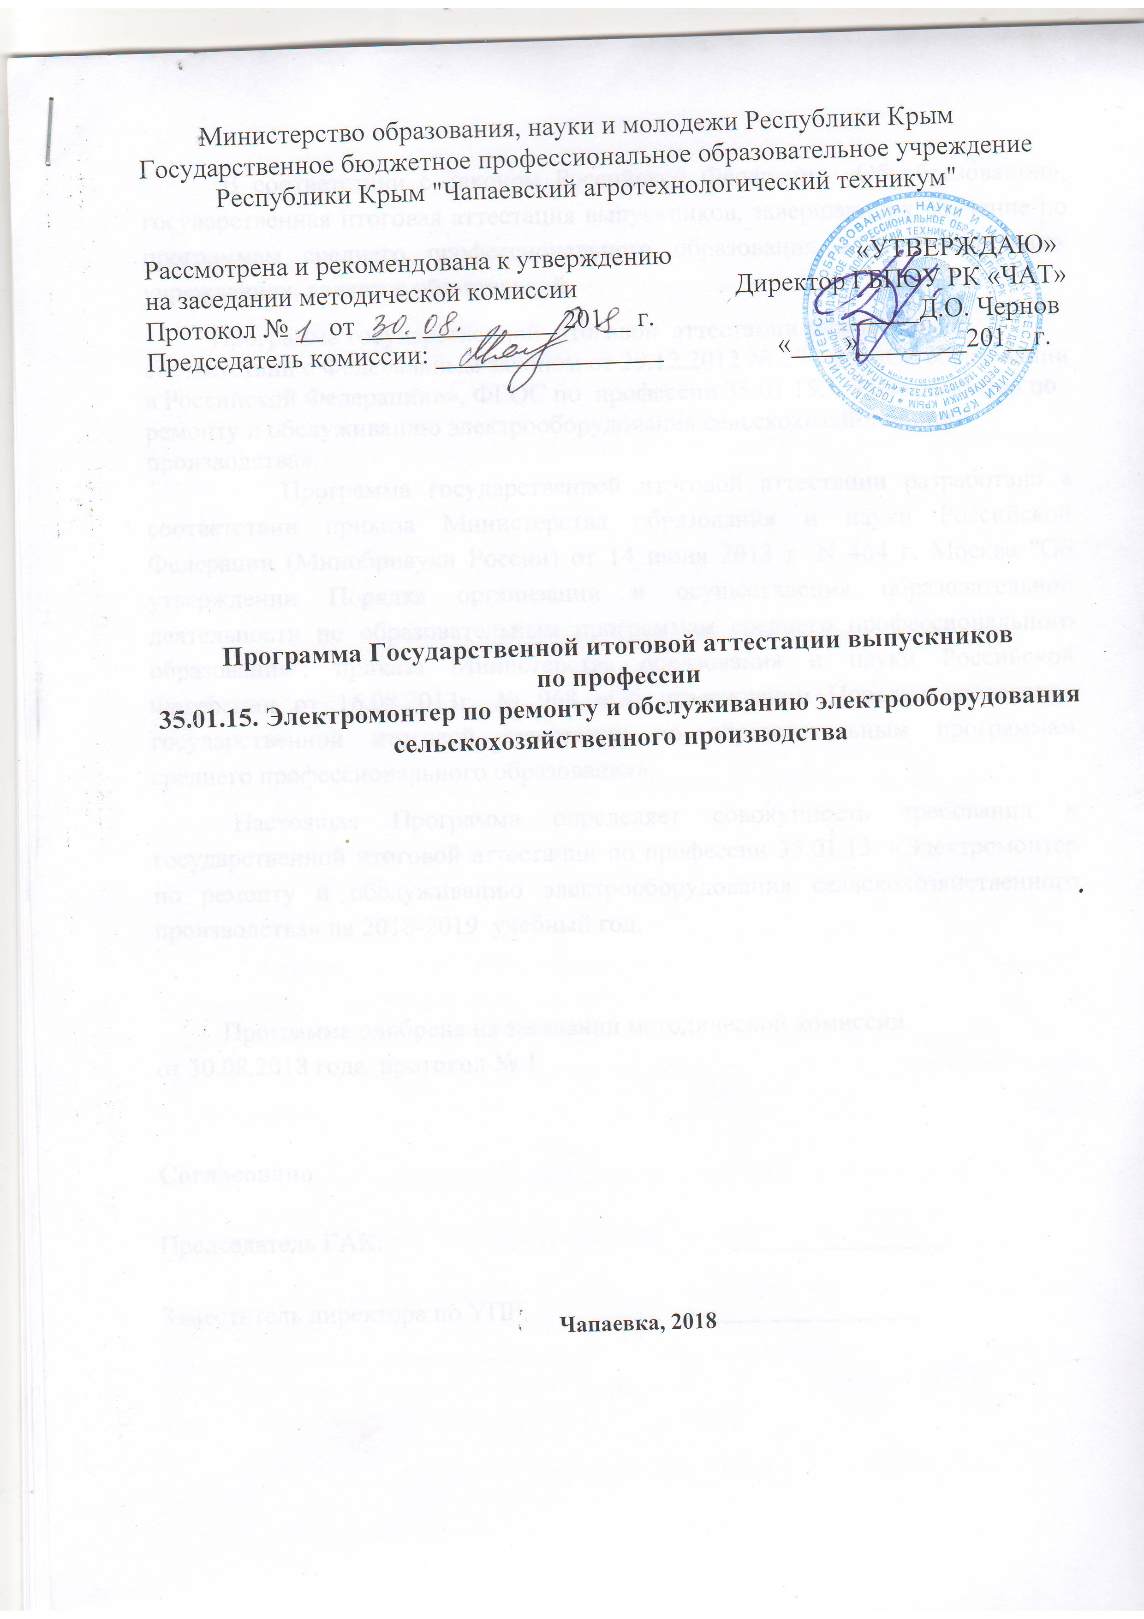

Программа государственной итоговой аттестации разработана в соответствии с требованиями Федерального государственного образовательного стандарта по профессии среднего профессионального образования (далее ФГОС СПО)
35.01.15. «Электромонтер по ремонту и обслуживанию электрооборудования сельскохозяйственного производства», утвержденного приказом Министерства образования и науки Российской Федерации от 02.08.2013г. № 892

Программа одобрена на заседании МК по профессии 35.01.15. «Электромонтер по ремонту и обслуживанию электрооборудования сельскохозяйственного производства»,
от « 30 » 08 . 2018 года, протокол № 1 .

Согласовано

Председатель ГАК: _________ /Тхор И.Г./

Заместитель директора по УПР: _________ /Лазепников С.Г./

1. Общие положения
1.1. Целью государственной (итоговой) аттестации является установление соответствия уровня и качества профессиональной подготовки выпускника по профессии 35.01.15. «Электромонтер по ремонту и обслуживанию электрооборудования сельскохозяйственного производства» требованиям федерального государственного образовательного стандарта среднего профессионального образования. ГИА призвана способствовать систематизации и закреплению знаний и умений обучающегося по специальности при решении конкретных профессиональных задач, определять уровень подготовки выпускника к самостоятельной работе
1.2. Государственная (итоговая) аттестация является частью оценки качества освоения основной профессиональной образовательной программы по профессии35.01.15. «Электромонтер по ремонту и обслуживанию электрооборудования сельскохозяйственного производства» и является обязательной процедурой для выпускников очной формы обучения, завершающих освоение основной профессиональной образовательной программы (далее - ОПОП) среднего профессионального образования в ОО СПО.
1.3. К итоговым аттестационным испытаниям, входящим в состав государственной (итоговой) аттестации, допускаются обучающиеся, успешно завершившие в полном объеме освоение основной профессиональной образовательной программы по профессии 35.01.15. «Электромонтер по ремонту и обслуживанию электрооборудования сельскохозяйственного производства».
1.4. Необходимым условием допуска к ГИА является представление документов, подтверждающих освоение выпускниками общих и профессиональных компетенций при изучении теоретического материала и прохождении практики по каждому из основных видов профессиональной деятельности.
2. Условия проведения государственной (итоговой) аттестации
2.1. Вид государственной (итоговой) аттестации
Государственная (итоговая) аттестация выпускников по программам СПО в соответствии с ФГОС по профессии35.01.15. «Электромонтер по ремонту и обслуживанию электрооборудования сельскохозяйственного производства»состоит из одного аттестационного испытания - защиты выпускной квалификационной работы.
2.2. Объем времени на подготовку и проведение
В соответствии с компетентностно-ориентированным учебным планом профессии35.01.15. «Электромонтер по ремонту и обслуживанию электрооборудования сельскохозяйственного производства»объем времени на подготовку и проведение защиты ВКР составляет 6 месяцев (с «03»декабря 2018 г. по «03»мая 2019 г.)
2.3. Сроки проведения аттестационного испытания
Сроки проведения аттестационного испытания с «24»июня 2019 г. по «28»июня 2019 г.

4. Необходимые экзаменационные материалы:
5.1.Перечень тем выпускных практических квалификационных работ по профессии «Электромонтёр по ремонту и обслуживанию электрооборудования»
(приложение I).
5.2. Перечень тем письменных экзаменационных работ «Электромонтёр по ремонту и обслуживанию электрооборудования»
(приложение 2).

5. Условия подготовки и процедура проведения.
Материалы для выполнения выпускной квалификационной работы разработаны с учетом сформированных общих и профессиональных компетенций в соответствии с ФГОС СПО по профессии «Электромонтер по ремонту и обслуживанию электрооборудования» и формируются на основе действующих рабочих программ профессиональных модулей, программ учебных и производственных практик, носят комплексный характер и равноценны по сложности и трудоемкости.
Государственная итоговая аттестация проводится в два этапа:
5.1. 1этап - выполнение выпускной практической квалификационной работы: студентом выполняется основной вид деятельности в соответствии с заданием в присутствии аттестационной комиссии в условиях учебных мастерских.
Темы выпускных практических квалификационных работ разрабатываются мастером производственного обучения и преподавателем специальных дисциплин. Согласовываются на заседании МК и утверждаются зам. директора по учебной работе.
На выполнение практической работы отводится до четырёх часов в зависимости от вида работы. Процедура выполнения устанавливается председателем ГЭК по согласованию с членами комиссии и включает:
- представление темы работы, выполнение практической работы обучающимся до четырёх часов;
- вопросы членов комиссии и ответы обучающегося на них - 7-10 минут.
Обучающийся выполняет работу, сопровождая её пояснениями своих действий, в присутствии членов комиссии, с соблюдением всех необходимых профессиональных компетенций, которые оценивают правильность их действий и выставляют оценки по 5- бальной системе.
Обучающийся отвечает на вопросы членов комиссии, если они возникнут.
5.2. 2этап - защита письменной экзаменационной квалификационной работы осуществляется в устной форме в присутствии аттестационной комиссии. На защиту отводится 10-12 минут.
Выполнение выпускной письменной квалификационной работы выпускником техникума по образовательной программе Электромонтер по ремонту и обслуживанию электрооборудования представляется в форме пояснительной записки (объемом 20-35 страниц).
Темы работ разрабатываются преподавателем специальных дисциплин совместно с мастером производственного обучения, согласовываются на заседании МК и утверждаются зам. директора по учебной работе.
Выпускнику предоставляется право выбора темы письменной квалификационной работы из предложенного перечня тем. Обязательным требованием для выпускной письменной квалификационной работы является соответствие ее тематики содержанию одной или нескольких профессиональных компетенций и предъявление к оценке нескольких освоенных обучающимся компетенций.
Защита письменной экзаменационной квалификационной работы проводится на открытом заседании государственной экзаменационной комиссии.
Процедура защиты устанавливается председателем ГЭК по согласованию с членами комиссии и включает:
-самопрезентация – 2 минуты;
-защита письменной выпускной квалификационной работы, обоснование используемой технологии процесса, средств и предметов труда – 8-10 минут;
-ответ на вопросы членов комиссии – 3-5 м

6. Принятие решений ГАК
6.1.Критерии оценивания.
Аттестационная комиссия руководствуется показателями оценки общих и профессиональных компетенций (Приложение 3).

Приложение 1

Рассмотрена и рекомендована к утверждению «УТВЕРЖДАЮ»
на заседании методической комиссии Директор ГБПОУ РК «ЧАТ»
Протокол № __ от ____ __________ 201__ г. _____Д.О. Чернов
Председатель комиссии: _________________ «____»________201__г.

Тематика выпускных квалификационных работ
по профессии «Электромонтер по ремонту и обслуживанию электрооборудования сельскохозяйственного назначения»

№  п/п | Вид работы | Соответствие ПМ | Разряд
1 | Соединение голого многожильного провода марки А-25; А-35; А-50; А-75 ВЛ-0,4 кВ | ПМ 02, 03, 04 | 3
2 | Монтаж внутренней проводки. Технология монтажа схемы управления освещением с двух точек. | ПМ 02, 03 | 3
3 | Замена автоматического выключателя во вводном распределительном устройстве до 1 кВ. | ПМ 02, 03 | 3
4 | Технология выполнения замера сопротивления изоляции электропроводки жилого дома | ПМ 01, 02, 03 | 3
5 | Технология замены ввода в здание напряжением 0,4 кВ. | ПМ 01, 02, 03,04 | 3
6 | Монтаж трехфазного счетчика электрической энергии с трансформаторами тока во вводном распредустройстве до 1 кВ сельскохозяйственного производства | ПМ 01, 02, 03 | 3
7 | Замена фотореле в цепи управления уличным освещением. | ПМ 01, 02, 03 | 3
8 | Замена подвесных светильников | ПМ 02, 03, 04 | 3
9 | Монтаж контура заземления жилого дома | ПМ 02, 03 | 3
10 | Выполнить контактное соединение средств грозозащиты с контуром заземления жилого дома | ПМ 02, 03 | 3
11 | Замена силового рубильника во вводном распределительном устройстве до 1 кВ | ПМ 03, 04 | 3
12 | Монтаж трансформаторов тока в щите учета до 1000 В | ПМ 02, 03 | 3
13 | Замена предохранителей во вводном распредустройстве до 1 кВ | ПМ 01, 02, 03 | 3
14 | Разборка и дефектировка силовых трансформаторов до 100 кВА | ПМ 03 | 3
15 | Техническое обслуживание пускорегулирующей аппаратуры управления асинхронным электродвигателем мощностью 3 кВт | ПМ 03 | 3
16 | Выполнить замену масла в силовом трансформаторе мощностью до 100 кВА | ПМ 03 | 3
17 | Замер сопротивления изоляции силового трансформатора до 100 кВА | ПМ 03 | 3
18 | Способы установки электродвигателей и центровка валов | ПМ 01, 02, 03 | 3
19 | Замена подшипников асинхронногоэлекродвигателя | ПМ 01, 02, 03 | 3
20 | Выполнить замену и ремонт тэнов и электродов водонагревателя и водогрейного котла | ПМ 01,02, 03 | 3
21 | Выполнить ППР станции управления водонапорной башни | ПМ 01,02, 03 | 3
22 | Выполнить замер сопротивления изоляции асинхронного электродвигателя мощностью 1,5 кВт | ПМ 01,02, 03 | 3
23 | Замена предохранителей на КТП 10/0,4 | ПМ 01, 02, 03,04 | 3
24 | Монтаж однофазного счетчика электрической энергии в бытовом щите учета мощностью потребителя до 10 кВт | ПМ 01, 02, 03,04 | 3
25 | Монтаж трехфазного счетчика электрической энергии прямого включения во вводном распределительном устройстве до 1000 В | ПМ 01, 02, 03 | 3
26 | Подключить трехфазный асинхронный электродвигатель в однофазную сеть. | ПМ 01, 02, 03 | 3
.

Приложение 2

Рассмотрена и рекомендована к утверждению «УТВЕРЖДАЮ»
на заседании методической комиссии Директор ГБПОУ РК «ЧАТ»
Протокол № __ от ____ __________ 201__ г. _____Д.О. Чернов
Председатель комиссии: _________________ «____»________201__г.

Темы письменных экзаменационных работ
по профессии «Электромонтер по ремонту и обслуживанию электрооборудования»

№  п/п | Тема работы | Соответствие ПМ
1 | Соединение, ответвление и оконцевание различных видов проводов | ПМ 02, 03, 04
2 | Монтаж внутренней проводки. | ПМ 02, 03
3 | Монтаж и ТО вводныхраспредустройств. | ПМ 02, 03, 04
4 | Электроизмерительные приборы | ПМ 01, 02, 03
5 | Монтаж и ТОнаружных электропроводок | ПМ 01,02, 03,04
6 | Монтаж, ТО и ремонт счетчиков и щитков. | ПМ 02, 03,04
7 | Электрические аппараты. | ПМ 01, 02, 03
8 | ТО различных видов светильников. | ПМ 02, 03, 04
9 | Защита электрических сетей | ПМ 02, 03, 04
10 | Грозозащитавоздушных линий. | ПМ 02, 03
11 | ТО и ремонт вводных распределительных устройстве до 1000 В | ПМ 03, 04
12 | Монтаж трансформаторов. | ПМ 02, 03
13 | ТО и ремонт защитной аппаратуры электрических сетей | ПМ 01, 02, 03
14 | ТО и ремонт силовых трансформаторов. | ПМ 03
15 | Техническое обслуживание пускорегулирующей аппаратуры. | ПМ 03
16 | Технология разборки, дефектации и сборки силовых трансформаторов | ПМ 03
17 | Методы предупреждения дефектов силовых трансформаторов | ПМ 03,04
18 | Сборка, разборка и текущий ремонт электродвигателей. | ПМ 01, 02, 03
19 | Капитальный ремонт асинхронного электродвигателя | ПМ 01, 02, 03
20 | ТО и ремонт тэнов и электродов водонагревателей и котлов | ПМ 01,02, 03
21 | ТО и ремонт электороборудования водонапорной башни | ПМ 01,02, 03
22 | Монтаж, ТО и ремонт асинхронных электродвигателей. | ПМ 01,02, 03
23 | ТО трансформаторных подстанций | ПМ 01, 02, 03
24 | ТО иремонт внутренней проводки. | ПМ 01, 02, 03
25 | ТО и ремонт силовых электроустановок. | ПМ 01, 02, 03
26 | Обслуживание различных видов электродвигателей в с/х производстве. | ПМ 01, 02, 03

Приложение 3

Критерии оценки ВКР

критерии | показатели
 | Оценки « 2 - 5»
 | «неуд. » | «удовлетв» | «хорошо» | «отлично»
Актуальность | Актуальность исследования специально автором не обосновывается.  Сформулированы цель, задачи не точно и не полностью, (работа не зачтена – необходима доработка). Неясны цели и задачи работы (либо они есть, но абсолютно не согласуются с содержанием) | Актуальность либо вообще не сформулирована, сформулирована не в самых общих чертах – проблема не выявлена и, что самое главное, не аргументирована (не обоснована со ссылками на источники). Не четко сформулированы цель, задачи, предмет, объект исследования, методы, используемые в работе | Автор обосновывает актуальность направления исследования в целом, а не собственной темы. Сформулированы цель, задачи, предмет, объект исследования. Тема работы сформулирована более или менее точно (то есть отражает основные аспекты изучаемой темы). | Актуальность проблемы исследования обоснована анализом состояния действительности. Сформулированы цель, задачи, предмет, объект исследования, методы, используемые в работе.
Логика работы | Содержание и тема работы плохо согласуются между собой. | Содержание и тема работы не всегда согласуются между собой. Некоторые части работы не связаны с целью и задачами работы | Содержание, как целой работы, так и ее частей связано с темой работы, имеются небольшие отклонения. Логика изложения, в общем и целом, присутствует – одно положение вытекает из другого. | Содержание, как целой работы, так и ее частей связано с темой работы. Тема сформулирована конкретно, отражает направленность работы. В каждой части (главе, параграфе) присутствует обоснование, почему эта часть рассматривается в рамках данной темы
Сроки | Работа сдана с опозданием (более 3-х дней задержки) | Работа сдана с опозданием (более 3-х дней задержки). | Работа сдана в срок (либо с опозданием в 2-3 дня) | Работа сдана с соблюдением всех сроков
Самостоятельность в работе | Большая часть работы списана из одного источника, либо заимствована из сети Интернет. Авторский текст почти отсутствует (или присутствует только авторский текст.) Научный руководитель не знает ничего о процессе написания студентом работы, студент отказывается показать черновики, конспекты | Самостоятельные выводы либо отсутствуют, либо присутствуют только формально. Автор недостаточно хорошо ориентируется в тематике, путается в изложении содержания. Слишком большие отрывки (более двух абзацев) переписаны из источников. | После каждой главы, параграфа автор работы делает выводы. Выводы порой слишком расплывчаты, иногда не связаны с содержанием параграфа, главы Автор не всегда обоснованно и конкретно выражает свое мнение по поводу основных аспектов содержания работы. | После каждой главы, параграфа автор работы делает самостоятельные выводы. Автор четко, обоснованно и конкретно выражает свое мнение по поводу основных аспектов содержания работы. Из разговора с автором научный руководитель делает вывод о том, что студент достаточно свободно ориентируется в терминологии, используемой в ВКР
Оформление работы | Много нарушений правил оформления и низкая культура ссылок. | Представленная ВКР имеет отклонения и не во всем соответствует предъявляемым требованиям | Есть некоторые недочеты в оформлении работы, в оформлении ссылок. | Соблюдены все правила оформления работы.
Литература | Автор совсем не ориентируется в тематике, не может назвать и кратко изложить содержание используемых книг. Изучено менее 5 источников | Изучено менее десяти источников. Автор слабо ориентируется в тематике, путается в содержании используемых книг. | Изучено более десяти источников. Автор ориентируется в тематике, может перечислить и кратко изложить содержание используемых книг | Количество источников более 20. Все они использованы в работе. Студент легко ориентируется в тематике, может перечислить и кратко изложить содержание используемых книг
Защита работы | Автор совсем не ориентируется в терминологии работы. | Автор, в целом, владеет содержанием работы, но при этом затрудняется в ответах на вопросы членов ГАК. Допускает неточности и ошибки при толковании основных положений и результатов работы, не имеет собственной точки зрения на проблему исследования. Автор показал слабую ориентировку в тех понятиях, терминах, которые она (он) использует в своей работе. Защита, по мнению членов комиссии, прошла сбивчиво, неуверенно и нечетко. | Автор достаточно уверенно владеет содержанием работы, в основном, отвечает на поставленные вопросы, но допускает незначительные неточности при ответах. Использует наглядный материал. Защита прошла, по мнению комиссии, хорошо (оценивается логика изложения, уместность использования наглядности, владение терминологией и др.). | Автор уверенно владеет содержанием работы, показывает свою точку зрения, опираясь на соответствующие теоретические положения, грамотно и содержательно отвечает на поставленные вопросы. Использует наглядный материал: презентации, схемы, таблицы и др. Защита прошла успешно с точки зрения комиссии (оценивается логика изложения, уместность использования наглядности, владение терминологией и др.).
Оценка работы | Оценка «2» ставится, если студент обнаруживает непонимание содержательных основ исследования и неумение применять полученные знания на практике, защиту строит не связно, допускает существенные ошибки, в теоретическом обосновании, которые не может исправить даже с помощью членов комиссии, практическая часть ВКР не выполнена. | Оценка «3» ставится, если студент на низком уровне владеет методологическим аппаратом исследования, допускает неточности при формулировке теоретических положений выпускной квалификационной работы, материал излагается не связно, практическая часть ВКР выполнена некачественно. | Оценка «4» ставится, если студент на достаточно высоком уровне овладел методологическим аппаратом исследования, осуществляет содержательный анализ теоретических источников, но допускает отдельные неточности в теоретическом обосновании или допущены отступления в практической части от законов композиционного решения. | Оценка «5» ставится, если студент на высоком уровне владеет методологическим аппаратом исследования, осуществляет сравнительно-сопоставительный анализ разных теоретических подходов, практическая часть ВКР выполнена качественно и на высоком уровне.

Приложение 4
Результаты защиты ВКР

по профессии «Электромонтер по ремонту и обслуживанию электрооборудования»

№ п/п | Показатели | Всего
 |  | Кол-во | %
1 | 2 | 3 | 4
1 | Окончили ОО СПО
2 | Допущены к защите
3 | Принято в защите ВКР
4 | Защищено ВКР
5 | Получили оценки:
 | - отлично
 | - хорошо
 | - удовлетворительно
 | - неудовлетворительно
6 | Средний балл
7 | Количество ВКР, выполненных
 | - по темам, предложенным обучающимися
 | - по заявкам организаций
 | - в области поисковых исследований
8 | Количество ВКР рекомендованных:
 | - к опубликованию
 | - к внедрению

Заместитель директора по УПР______________________________
Приложение 5

Общие результаты подготовки выпускников
по профессии «Электромонтер по ремонту и обслуживанию электрооборудования»

№ п/п | Показатели | всего
 |  | Кол-во | %
1 | 2 | 3 | 4
1 | Окончили ОО СПО
2 | Количество дипломов с отличием
3 | Количество дипломов с оценками «хорошо» и «отлично»
4 | Количество выданных академических справок

Заместитель директора по УПР ________________________

